Минобрнауки россии

ФЕДЕРАЛЬНОЕ ГОСУДАРСТВЕННОЕ БЮДЖЕТНОЕ ОБРАЗОВАТЕЛЬНОЕ УЧРЕЖДЕНИЕ

ВЫСШЕГО ПРОФЕССИОНАЛЬНОГО ОБРАЗОВАНИЯ

“ВОРОНЕЖСКИЙ ГОСУДАРСТВЕННЫЙ УНИВЕРСИТЕТ”

Факультет компьютерных наук

Кафедра информационных технологий управления

Курсовая работа
Процессная аналитика
Направление 09.03.03 Прикладная информатика
Профиль Прикладная информатика в экономике

Зав. кафедрой ___________М. Г. Матвеев
Студент_________________ А. И. Претков, 3 курс, очное
Руководитель _______________ И. В. Илларионов

Воронеж 2022

Оглавление

ВВЕДЕНИЕ 3
1 ПОСТАНОВКА ЗАДАЧИ 4
2 АНАЛИЗ ПРЕДМЕТНОЙ ОБЛАСТИ 5
2.1 Анализ данных 5
2.2 Процессная аналитика 7
2.3 Process mining 8
2.4 Типы process mining 10
2.5 Модели процессов 11
2.6 Данные о событиях 14
2.7 Журналы событий 16
2.8 Результаты при применении process mining 18
3 Подходы используемые в process discovery 20
3.1 Построение модели процесса 20
3.2 α-алгоритм и его практическое использование 21
3.3 Эвристический алгоритм 23
3.4 Fuzzy miner 24
ЗАКЛЮЧЕНИЕ 25

ВВЕДЕНИЕ

Активное развитие средств хранения и обработки информации позволило собрать огромный объем данных, который в 2014 превысил 4 Зеттабайта.
Очень важно извлечь максимум полезного из этого огромного массива данных. Результатом могут быть улучшения бизнес-процессов компаний, более точное прогнозирование.
Анализ данных является относительно новой и в тоже время очень перспективным направлением в информационных технологиях, данное направление тесно связано с программированием, статистикой и системами хранения данных, и знаниями о предметной области.
В данной работе рассматривается один из подходов к анализу данных – process mining. Краткая цель этого подхода — это превратить полученные данные о процессе в конкретные действия по его улучшению и оптимизации.

- ПОСТАНОВКА ЗАДАЧИ

Целью данной работы является ознакомление с process mining и правилами оформления журнала событий для последующего построения модели процессов. Также необходимо изучить нотации для моделирования процессов, поскольку результатом любого process mining является модель процесса, оформленная согласно определенной нотации.

- АНАЛИЗ ПРЕДМЕТНОЙ ОБЛАСТИ

  - Анализ данных

Анализ данных — это общее название для деятельности, направленной на извлечение полезных выводов из набора данных. Набор данных может быть структурированным или не структурированным, иметь большой или малый объем, быть статичным или потоковым. Полезным выводом из анализа могут быть прогнозы на будущее, получение модели, обученной на данных, или любая другая форма визуализации полученного результата.
Это помогает организациям ответить на следующие 4 вопроса:
- Что произошло?
- Почему это произошло?
- Что произойдет в будущем?
- Какой самый оптимистичный прогноз?
Данное направление тесно связано с другими разделами информационных технологий, математики и другими областями знаний, такими как базы данных, машинное обучение, алгоритмы, статистика, визуальный анализ, распределенные системы, приватность и защищенность.
Статистика является основой науки об анализе данных.
Алгоритмы являются важной частью в любом анализе данных, с ростом объема данных растет сложность их обработки и как следствие необходимы алгоритмы работающие за приемлемое время за счет использования самых передовых идей компьютерных вычислений.
Машинное обучение позволяет автоматизировать весь процесс анализа данных и предоставить на выходе более полезные выводы.
Базы данных активно используются при получении исходных данных для процесса анализа. Среди них выделяют реляционные (sql), не реляционные (nosql) и in-memory.
Распределенные системы предоставляют инфраструктуру для проведения анализа. Они спроектированы из множества узлов, которые координируют свою работу для достижения общей цели. Такие системы жизненно необходимы для тех задач анализа, объем исходных данных которых слишком большой и сложный для обработки одним компьютером. Такие задачи делятся на подзадачи, которые могут решаться параллельно на разных компьютерах.
Визуальный анализ данных — это ключевой элемент анализа данных. В конце любого исследования данных людям нужно интерпретировать результаты. Иногда это можно сделать без участия человека, однако если есть слишком много неизвестных моментов и ПО не может извлечь полезные выводы из данных, весь процесс анализа начинает опираться на суждения человека о наборе данных и его закономерностях.
Приватность и защищенность защищает людей и организации от плохих практик анализа данных. Приватность — это сокрытие критической информации. Данные должны хранится с использованием механизмов защиты и к ним нельзя получить доступ пользователям без соответствующих привилегий. Приватность и защищенность — это то, что должно быть тщательно рассмотрено в любых организациях, проводящих анализ данных

  - Процессная аналитика

Процессная аналитика – это обширная дисциплина, которая использует знания информационных технологий и менеджмента для того, чтобы улучшить бизнес-процессы. Данное направление включает в себя стохастику, оптимизацию, менеджмент бизнес-процессов, process mining, способы улучшения бизнес-процессов, автоматизация процессов и управление рабочими процессами, формальные методы и параллелизм.
Стохастика предоставляет средства для анализа случайных процессов. Поведение процесса или системы моделируется случайными переменными.
Оптимизация нацелена на поиск лучшей альтернативы из большого или бесконечного множества альтернатив.
Менеджмент бизнес-процессов комбинирует подходы для проектирования, выполнения, контроля, замеров и оптимизации бизнес-процессов.
Process mining — это также часть процессной аналитики. Он используется для получения модели процесса исходя из данных выполнения процесса.
Способы улучшения бизнес-процессов — это различные подходы, направленные на улучшения процессов. Например, методика 6sigm, business Process Reengineering и так далее.
Формальные методы используют широкий спектр языков для описания процессов, например сети Петри и системы переходов.
Параллелизм усложняет анализ, но этот аспект также важен так как в реальной жизни процессы системы могут выполняться параллельно и взаимодействовать между собой. Сети Петри стали первым методом для моделирования и анализа параллельных процессов.
  - Process mining

Process mining сочетает в себе традиционную аналитику, основанную на анализе процессов и аналитику, основанную на данных, и является связующим звеном между процессной аналитикой и анализом данных.
Он может быть полезен не только для получения модели процесса, но и для выявления отклонений и узких мест, предсказаний времени выполнения и улучшения производительности.
Самым главным компонентом здесь являются журналы событий, которые должны содержать в себе как минимум название действия, однако без дополнительной информации весь этот массив данных будет бесполезным. Дополнительной информацией могут быть ресурс – человек или устройство инициирующее выполнение события, время выполнения действия и данные, используемые событием.
Журналы событий могут использоваться для выполнения различных техник process mining: получения модели, проверки соответствия и улучшения.
Получение модели — это использование журнала событий, оформленного в соответствии с определенной нотацией, и создание модель на его основе. Примерами алгоритмов для этого могут быть α-алгоритм, он на основе полученных данных строит сеть Петри, показывающую как реально выполняется процесс на основе журнала событий
Проверка соответствия — это сравнение уже существующей модели процесса с данными событий, относящихся к этому процессу. Это позволяет обнаружить случаи мошенничества и различные отклонения реального процесса от изначальной модели.
Улучшение использует информацию о реальном выполнении процесса для улучшения и расширения изначальной модели процесса.
Сам process mining может происходить как в оффлайн режиме, так и в режиме реального времени, показывая, например несоответствие процесса его реальной модели в момент, когда система обнаружила сам факт отклонения или время выполнения операции основываясь на данных выполнения операций в прошлом.
Главной сложностью в process mining является баланс между слишком сильной специфичностью модели, которая соответствует только наблюдаемому поведению и слишком обобщенной моделью, которая может соответствовать поведению, еще не наблюдаемому в системе.

  - Типы process mining

Данные типы зависят от отношений между моделями процессов и данными событий. Существует 3 вида таких отношений:
- Play-out – все начинается с готовой модели процесса, далее идет симуляция различных сценариев выполнения процесса для наполнения журнала событий данными о зарегистрированных в процессе симуляции событиях. Такой подход применяется для проверки моделей процессов на соответствие ожидаемой последовательности событий при их выполнении.
- Play-in – все начинается с данных о событиях, а далее мы получаем модель данных, основанную на этих событиях. Данный метод полезен для получения наглядной модели, описывающей существующие процессы.
- Replay – здесь мы одновременно используем и данные о событиях и модель процесса. Этот метод позволяет выявить отклонения реального процесса от нашей модели, а также узнавать о местах, где выполнение процесса замедляется.

  - Модели процессов

Модель, полученная после применения process mining алгоритма, может быть представлена в разных нотациях, например сети Петри, системе переходов, BPMN, BPEL или в UML диаграмме активностей.
Система переходов это триплет TS = (S,A,T), где S – это множество состояний, A -множество действий и T ⊆ S × A × S это множество переходов. Sstart ⊆ S это множество начальных состояний и Send ⊆ S это множество конечных состояний. Такую модель также можно назвать конечным автоматом.

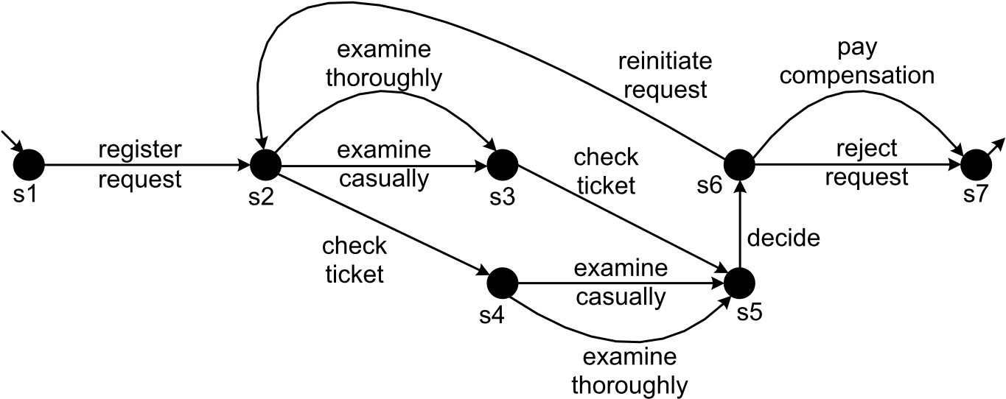
Рис. 1 Система переходов (переходы — это линии между состояниями)

Сети Петри — это двудольный граф, состоящий из позиций(place) и переходов(transition). Переход осуществляется если каждый из входов содержит токен
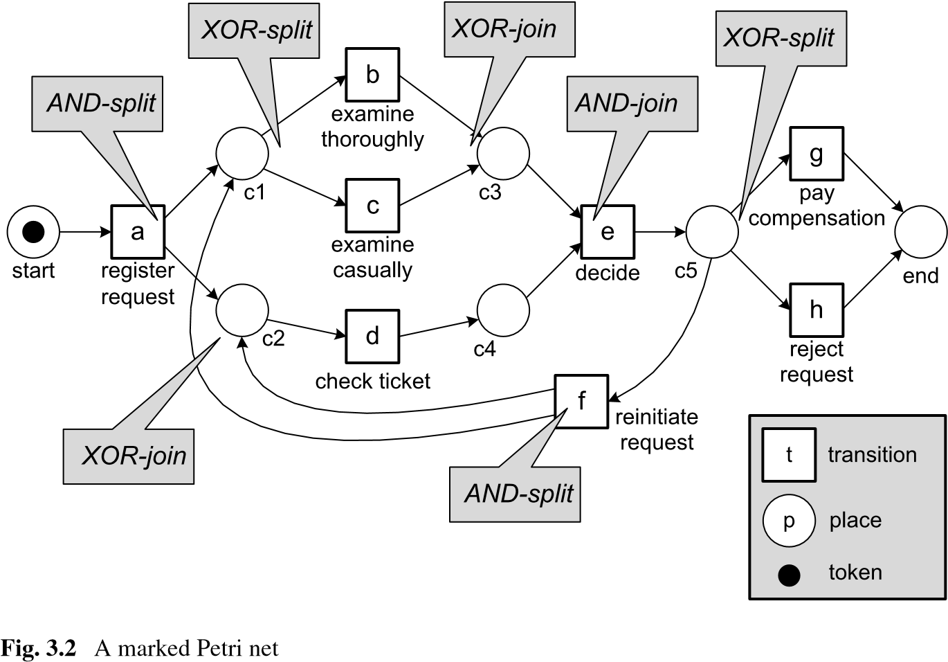
Рис. 2 Сеть Петри

YAWL – это и язык для описания бизнес-процессов. Активности в нем называются задачами. Условия соответствуют позициям в сетях Петри. Также есть возможность соединить задачи без каких-либо условий. Задачи имеют хорошо спроектированную семантическую конструкцию для объединения и разделения. И-Соединение/И-разделение с задачей ведут себя как переход, то есть он должен получить один токен из каждого из его входов и произвести токен на каждом из выходов. XOR-разделение (исключающее или) выбирает точно один из выходов. Этот выбор основан на вычислении условия. Только один токен будет создан и отправится дальше. XOR-соединение активируется один раз для каждого токена на входе и не нуждается в синхронизации. Или-разделение выбирает один или несколько входных токенов, основываясь на вычислении некоторого условия.
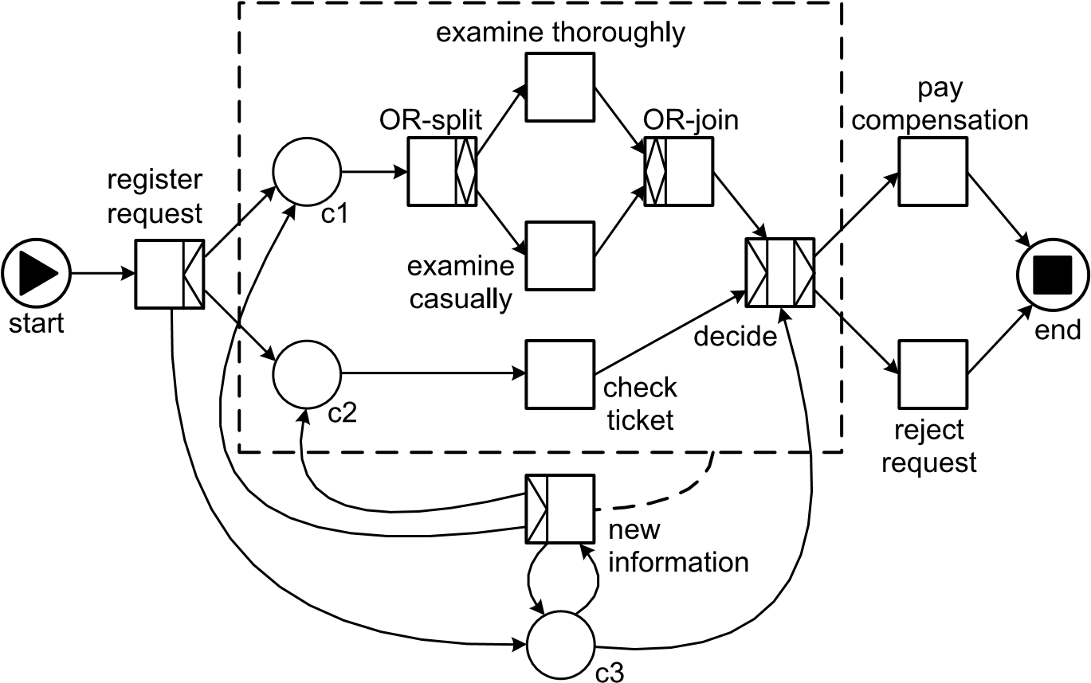
Рис. 3 Описание процесса используя YAWL нотацию
  - Данные о событиях

Process mining невозможен без данных о событиях. Извлечь эти данные из разных источников включая базы данных, журналы сообщений, журналы транзакций, ERP-систем и систем управления документооборотом.

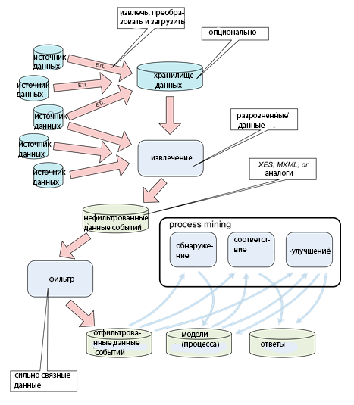

Рис. 4 Процесс превращения разрозненных данных в результат при process mining

На представленном выше рисунке фаза “Извлечь, преобразовать и загрузить” представляет собой процесс, который включает в себя: а) извлечение данных из внешних источников б) их преобразование в необходимый для анализа формат в) загрузка преобразованных данных в целевую систему, например хранилище данных или реляционную базу данных.
Хранилище данных — это единый логический репозиторий транзакционных и оперативных данных организации. Его цель — это унификация информации для дальнейшего использования в отчетах, аналитике и прогнозировании.
На стадии извлечения информации из хранилища данных, данные должны быть сконвертированы в журнал событий. На этой стадии важно выбрать какие именно данные будут нужны нам для дальнейшей работы, а какие будут бесполезны, а это зависит и от того какой именно процесс мы собираемся исследовать.

- Журналы событий

Самыми распространенными форматами для хранения журналов сообщений являются XES (расширяемый поток событий) и MXML (расширяемый язык разметки для mining).

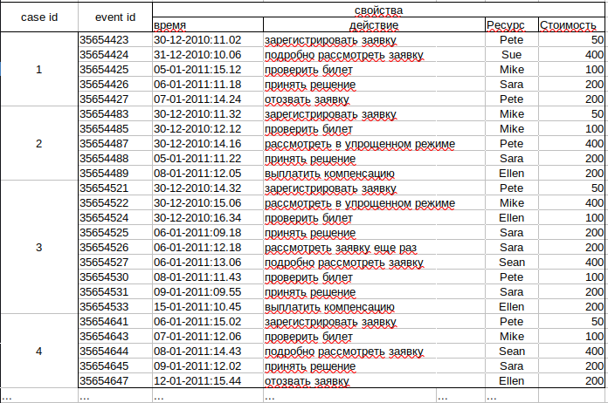
Рис. 5 Пример фрагмента из журнала событий

Минимально необходимым набором данных являются столбцы с case id и действием. Также важно чтобы события внутри одного случая должны быть упорядочены, так как без этого свойства будет невозможно выяснить зависимости в модели процесса.
На представленном выше примере присутствует дополнительная информация о событии, такая как время, и благодаря этому становится возможным делать анализ производительности, например время простоя между двумя событиями. Также за ресурс принят человек, выполняющий действия.
Журнал событий может быть преобразован в простой журнал событий, в котором будет содержаться только одно поле, но для того, чтобы сохранить исходную информацию о ходе выполнения процесса, нужно сгруппировать в отдельные множества связанные между собой события.
В случае представленного выше примера журнала событий, при группировке по case id, и если взять за идентификатор название Activity, выйдет следующее: L = [[зарегистрировать заявку, тщательно рассмотреть заявку, проверить билет, принять решение, отклонить заявку],
[зарегистрировать заявку, проверить билет, рассмотреть заявку в упрощенном режиме, принять решение, выплатить компенсацию],
[зарегистрировать заявку, рассмотреть заявку в упрощенном режиме, проверить билет, принять решение, рассмотреть заявку еще раз,
тщательно рассмотреть заявку, проверить билет, принять решение, выплатить компенсацию],
[зарегистрировать заявку, проверить билет, тщательно рассмотреть заявку, принять решение, отклонить заявку], . . . ]
Также можно взять за идентификатор имя работника, выполняющего Activity. В выше рассмотренном примере при такой проекции получается следующий результат: L = [[Pete, Sue, Mike, Sara, Pete],
[Mike, Mike, Pete, Sara, Ellen],
[Pete, Mike, Ellen, Sara, Sara, Sean, Pete, Sara, Ellen],
[Pete, Mike, Sean, Sara, Ellen], . . . ]
Такая проекция исходного журнала событий используется при построении социальной сети.

- Результаты при применении process mining

Результат process mining зависит от целей анализа и доступных данных в журнале логов.

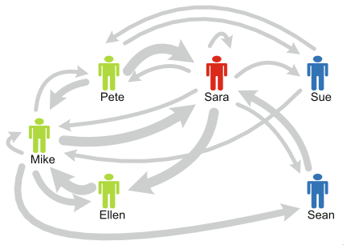

Рис. 6 Результат process-mining в виде построения социальной сети, показывающей переход работы между работниками.

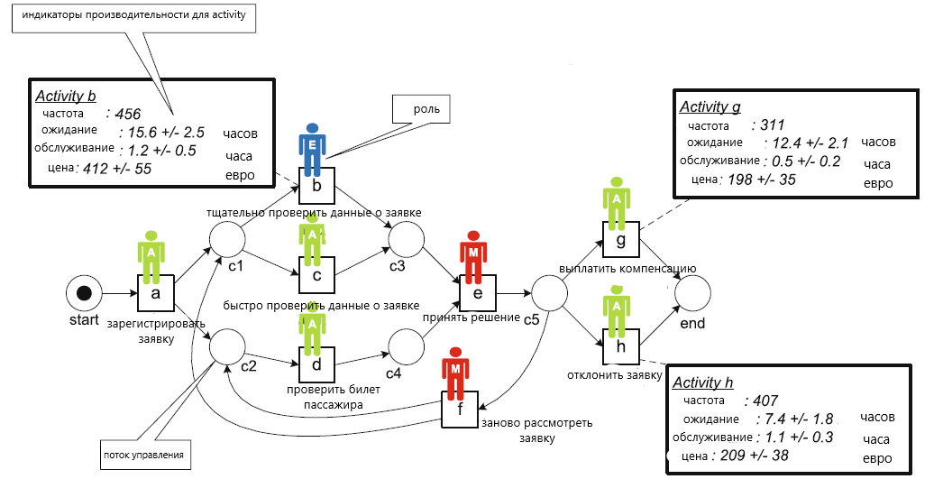
Рис. 7 Результат process mining в виде построенной модели выполнения процесса
На рисунке 6 была представлена социальная сеть, связывающая работников, и показывающая как переходит работа от одного к другому, чем толще линия, соединяющая работников, тем больше работы проходит между ними
А на рисунке 7 представлена модель выполнения процесса “возврат денег за билет”. Подсчитана производительность работников в виде производительности тех частей процесса, в котором они участвуют. Также были подсчитана стоимость выполнения некоторых частей процесса.

- Подходы используемые в process discovery

- Построение модели процесса

Пусть L - журнал событий, тогда алгоритм для построения модели процесса – это функция, которая отображает L на модель процесса, таким образом что модель соответствует журналу событий.
Существует набор требований к модели, полученной в ходе выполнения алгоритма, такие как
- Соответствие – полученная модель разрешает поведение, описанное в журнале событий
- Точность – полученная модель не должна разрешать поведение, не связанное с текущим журналом событий
- Обобщение – полученная модель должна обобщать выполнение процесса, расписанное в журнале событий
- Простота – модель должна быть максимально простой, насколько это возможно
Выполнить все требования довольно сложно, и на практике приходится искать компромиссы в удовлетворении всем 4 требованиям.
Самым первым алгоритмом для построения модели процесса был α-алгоритм, разработанный основателем методологии Process Mining Вил Ван Дер Алстом.

- α-алгоритм и его практическое использование

Альфа-алгоритм сканирует журнал событий в поиске определенных паттернов. Например, если активность “b” следует за активностью «а», но “a” никогда не следует за “b”, тогда делается предположение, что существует зависимость между “а” и “b”, и на диаграмме процесса это будет отражено линией связи между “a” и “b”. Данный алгоритм строит модель на основе отношений между различными Activity в логе. Существуют следующие разновидности этих отношений:
- Прямая последовательность – событие B следует после события A. Обозначается A > B
- Причинно-следственная связь – в журнале событий есть переход из A в B, но нет перехода из B в A. Обозначается A → B
- Параллельные события – в журнале события встречаются и переход из события А в событие B и переход из события B в событие. Обозначается A || B
- Отсутствие последовательности – событие A никогда не переходит в B и событие B никогда не переходит в событие А. Обознается A # B.

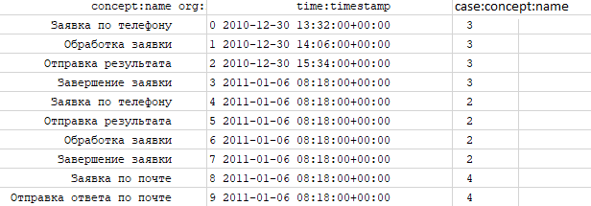

Рис. 6 Пример журнала событий для выполнения альфа-алгоритма
По представленным выше данным можно построить следующие связи:
Заявка по телефону > Обработка заявки, Заявка по телефону> Отправка результата, Обработка заявки > Отправка результата, Обработка заявки > Завершение заявки, Отправка результата > Обработка заявки, Отправка результата > Завершение заявки, Заявка по почте > Отправка ответа по почте; Заявка по телефону → Обработка заявки, Заявка по телефону → Отправка результата, Обработка заявки → Завершение заявки, Отправка результата → Завершение заявки, Отправка результата→ Завершение заявки, Заявка по почте → Отправка ответа по почте; Обработка заявки || Отправка результата
По полученным отношениям построим следующую модель процесса.

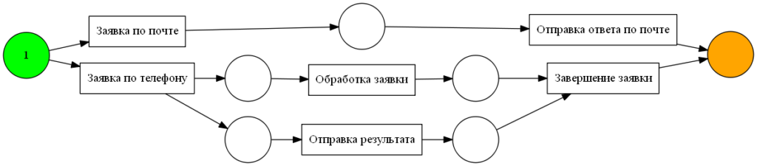

Рис. 7. Модель процесса в виде сети Петри

Данный алгоритм не лишен недостатков, например он не совсем корректно работает с шумами (не релевантные данные или данные без смысловой нагрузки).

- Эвристический алгоритм

Данный алгоритм в отличие от разобранного выше является устойчивым к шумам. Данный алгоритм рассматривает только порядок событий внутри одного case. Он создает таблицу с полями case id, исполнитель activity, время запуска activity и activities рассматриваемые во время mining. Время используется для упорядочивания activities. Также алгоритм использует частоту возникновения событий.
Данный алгоритм состоит из 3х частей:
- Построить граф зависимостей
- Построить выражения, поступающие на вход и выходные данные каждой activity
- Найти самое длинное отношение между зависимостями.
Данный алгоритм также не лишен недостатков, он может описывать только события, которые или зависимы друг от друга (отношение “ логическое И”) или полностью независимы от друг друга

- Fuzzy miner

Это один из самых новых алгоритмов, он подходит для плохо структурированных процессов, которые представляют собой большое количество неструктурированных и конфликтующих activities. Данный подход может включать в себя различные техники, например удаление ненужных ребер, кластеризацию очень коррелирующий узлов в один узел и удаление изолированных кластеров узлов.
Из недостатков можно выделить отсутствие возможности преобразовать полученную модель процесса в BPMN или BPEL нотацию.

ЗАКЛЮЧЕНИЕ

На основе изучения process mining и возможностей которые этот подход может дать для руководящего персонала в виде обнаружения узких мест в процессах или расхождений с изначальной моделью процесса можно сделать вывод о больших перспективах такого подхода к анализу процессов, особенно учитывая что альфа-алгоритм был разработан в начале 21 века, что делает его довольно молодым в сфере it, в то время многие алгоритмы, например на графах, строках, массивах и многие другие были разработаны еще в прошлом веке.
В дальнейшем на основе альфа-алгоритма были разработаны более совершенные алгоритмы, учитывающие различные особенности в журнале событий и как следствие позволяющие получать адекватные модели процесса на тех данных, на которых обычный альфа алгоритм построил бы модель процесса, далекую от той, которая реально скрывалась в журнале событий.

СПИСОК ИСПОЛЬЗУЕМОЙ ЛИТЕРАТУРЫ

    - Wil van der Aalst. Process Mining Data Science in Action — Berlin: Springer, 2016. — 477 p.
    - Alpha-miner. Разбор построения модели для Process Mining [Электронный ресурс]. – Режим доступа: https://habr.com/ru/post/512006/ - (Дата обращения: 05.06.2022).
    - Process Mining: знакомство [Электронный ресурс]. – Режим доступа: https://habr.com/ru/post/244879/ - (Дата обращения 20.05.2022).
    - Процесс-майнинг (Process mining) [Электронный ресурс]. – Режим доступа: https://wiki.loginom.ru/articles/process-mining.html - (Дата обращения 15.05.2022).
    - What are the Top 5 Process Mining Algorithms in 2022? [Электронный ресурс]. – Режим доступа: https://research.aimultiple.com/process-mining-algorithms/ - (Дата обращения 06.06.2022).

